**Мероприятия в рамках конкурсного задания №2 «Ребята с нашего двора» в сельском поселении Варзуга Терского района Мурманской области**

Организация внешкольной деятельности по праву считается одним из самых действенных методов профилактики безнадзорности и правонарушений несовершеннолетних. Дети с большим энтузиазмом принимают все инициативы, особенно привлекает их необычные формы, атрибуты и девизы. Именно это взяли на вооружения работники культуры и образования в СП Варзуга. Свободное время мальчишек и девчонок, а также их родителей было веселым, дружным, креативным и задорным!

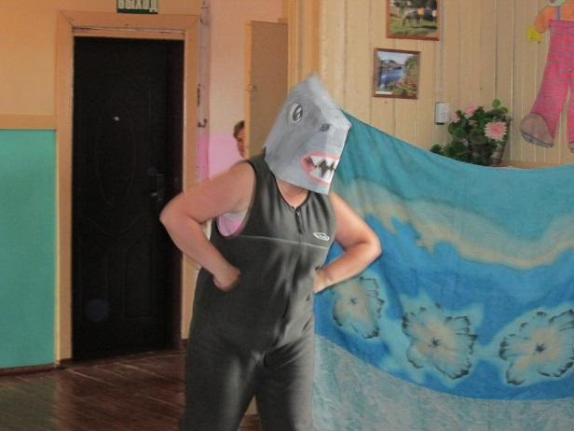В рамках конкурсного задания №2 «Ребята с нашего двора» в селах Варзуга, Кузомень, Чаваньга проведены следующие мероприятия:

1. **Костюмированный конкурс ко Дню смеха:**

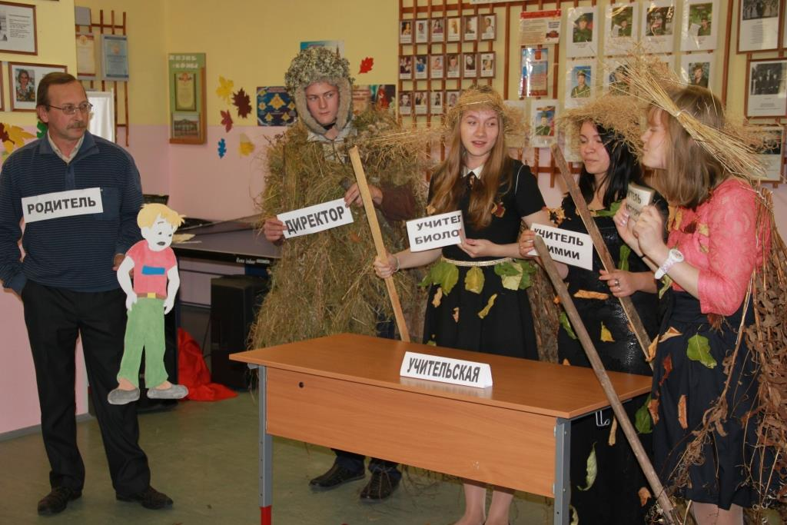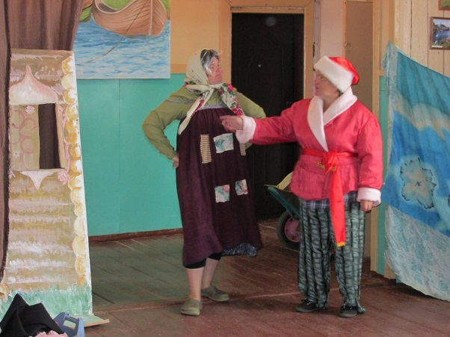1 апреля в селах Варзуга и Чаваньга было не до смеха. Это потом. Потому что “животики надорвали” - так смеялись. Каких веселые истории, какие забавные персонажи были на сценах сельских клубов в этот день: и герои из Простоквашино, и бабушка Яга, и дедушка Мороз, и даже Динозавр! А сценка из школьной жизни всем присутствующим доказала, что учиться можно весело! В селе Чаваньга к празднику и фотовыставку веселую оформили - “Стоп-кадр”. Всего в мероприятии приняло участие 33 несовершеннолетних и 11 взрослых.

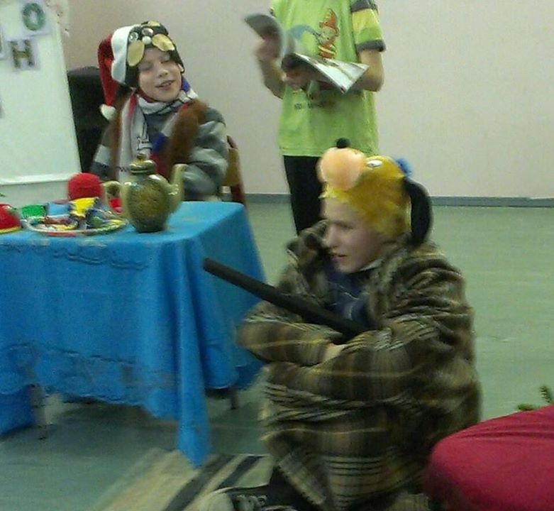

1. **Конкурс снежных фигур «Фантазии Севера»**

В апреле состоялся семейный конкурс снежных фигур "Фантазии Севера" ("День снеговика"). Свои работы представили в с. Варзуга - 8 семей (15 детей и 8 родителей), в селе Кузомень – 10 детей и помогал им 1 родитель, а в с. Чаваньга – наоборот: соревновались между собой 10 взрослых, а главным скульптором у них был 1 ребенок. Да в отсутствии фантазии авторов не упрекнешь! Как еще долго эти веселые снежные жители веселили маленьких и взрослых сельчан!

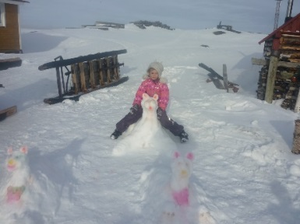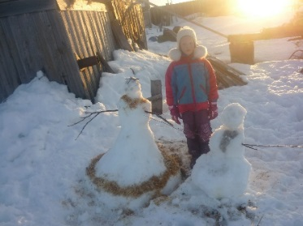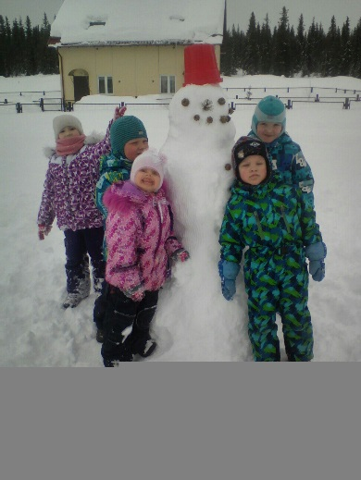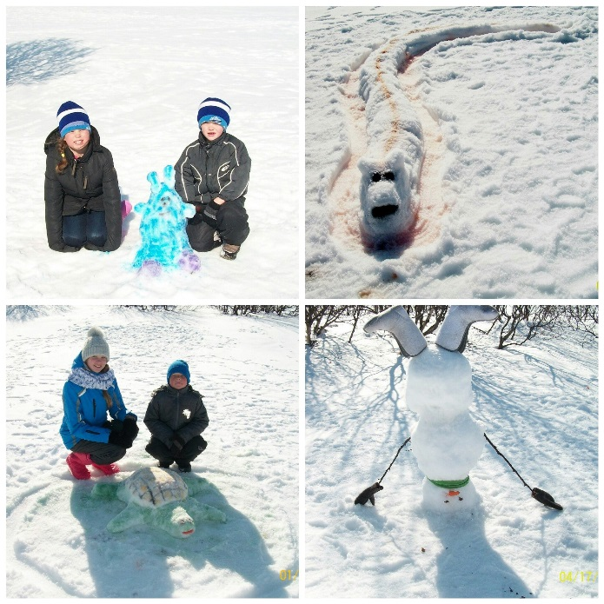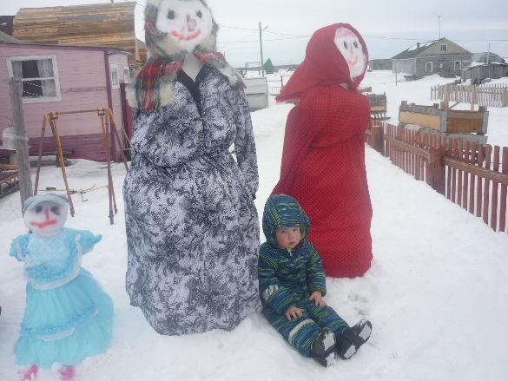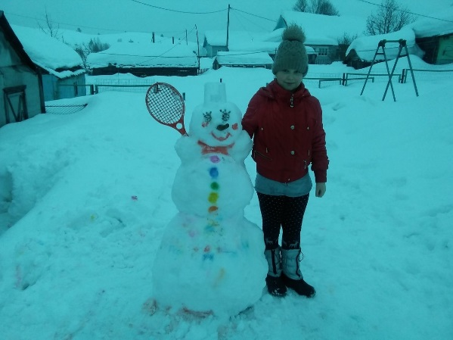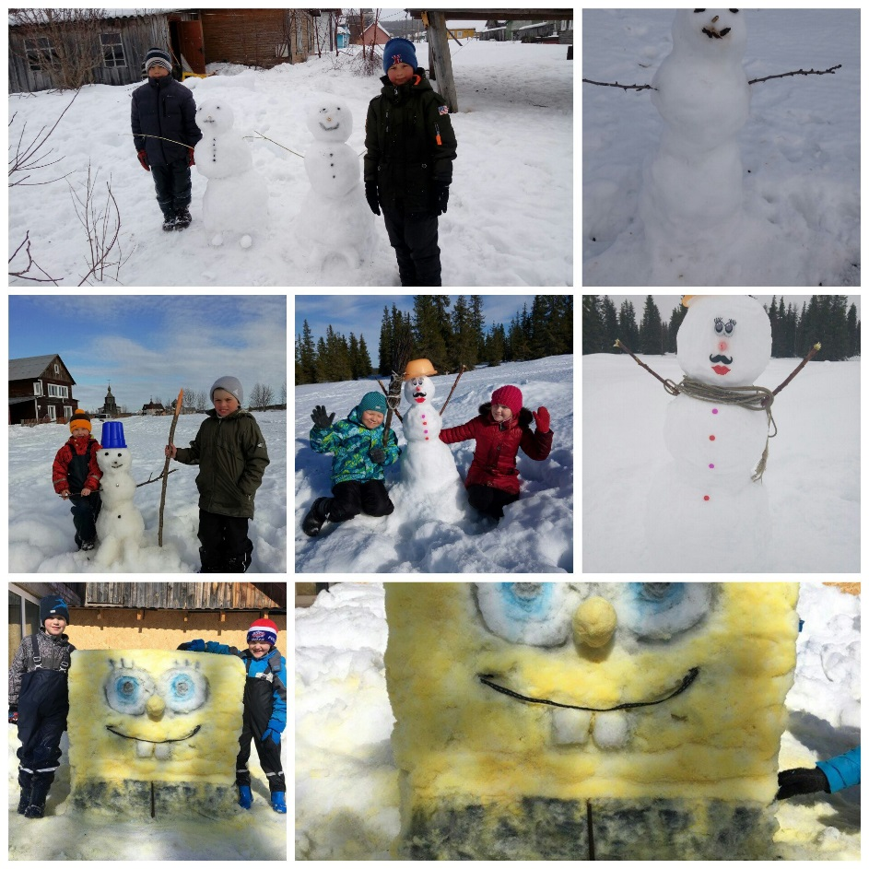

1. 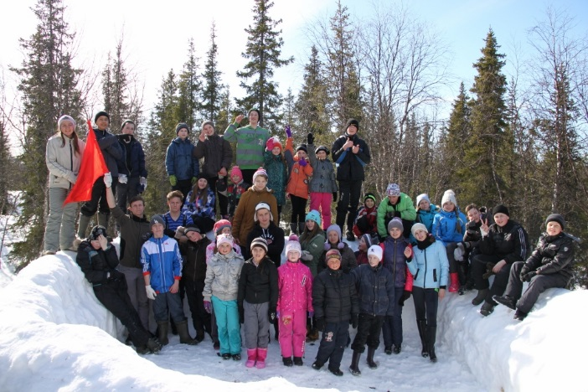**Спортивно-оздоровительная игра «Зарница», посвященная Дню здоровья**

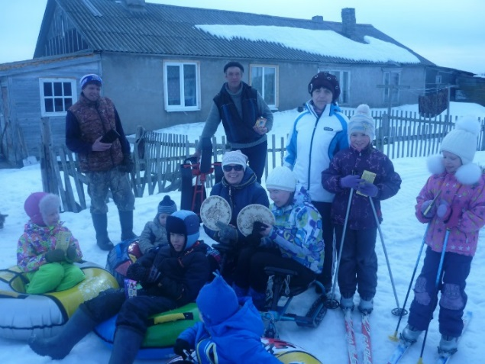В селе Варзуга (39 детей + 8 взрослых) прошла военизированная игра "Зарница". Хорошее настроение, весеннее солнце, теплый ветерок порадовали участников игры. В программе были интересные конкурсы на ловкость и эрудицию, смотр строевой песни, эстафеты и, конечно, оборона крепости. За ходом игры внимательно следило строгое, но справедливое жюри. Наградили все команды тортами.

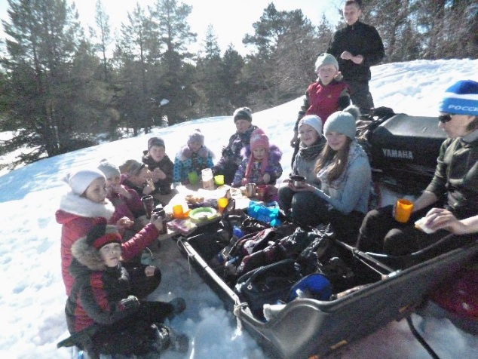В селе Кузомень (12 детей + 3 взрослых) Зарницу провели в форме «Часа здоровья». Дети соревновались в катании с горы наперегонки, метании снежков в мишень, строили крепость. По окончании все пили чай из термосов со сладостями.

Чаваньга (6 детей + 6 взрослых). Также прошел в форме «Часа здоровья». Дети вместе со взрослыми соревновались на лыжах и вартушках, а затем катались на санках. По окончании все пошли в теплый клуб пить чай с пирогами и сладостями.

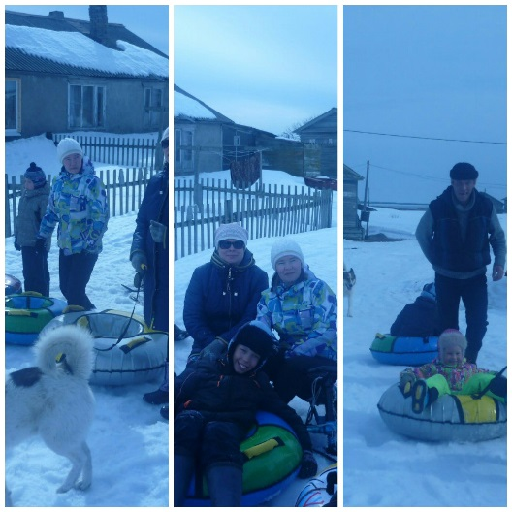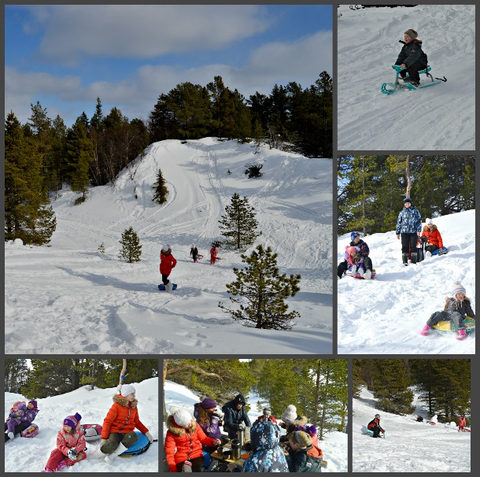

1. 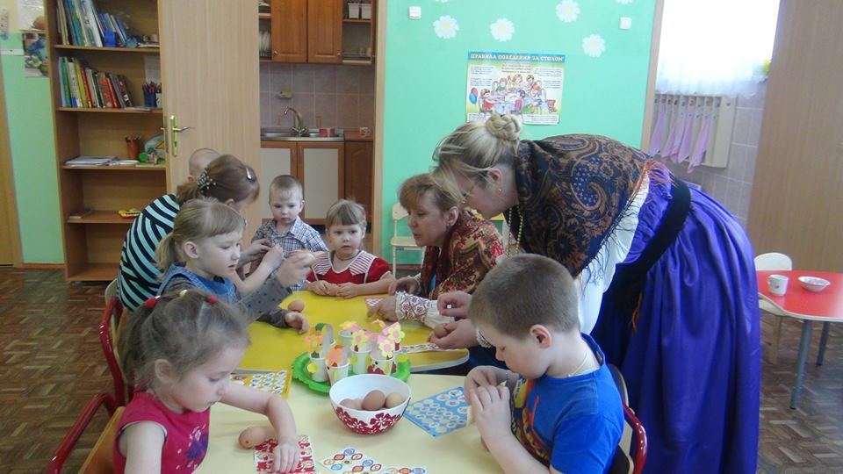**Игровая программа «Христос Воскресе»**

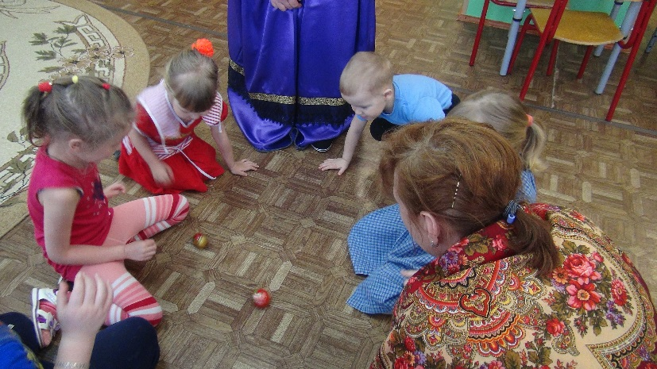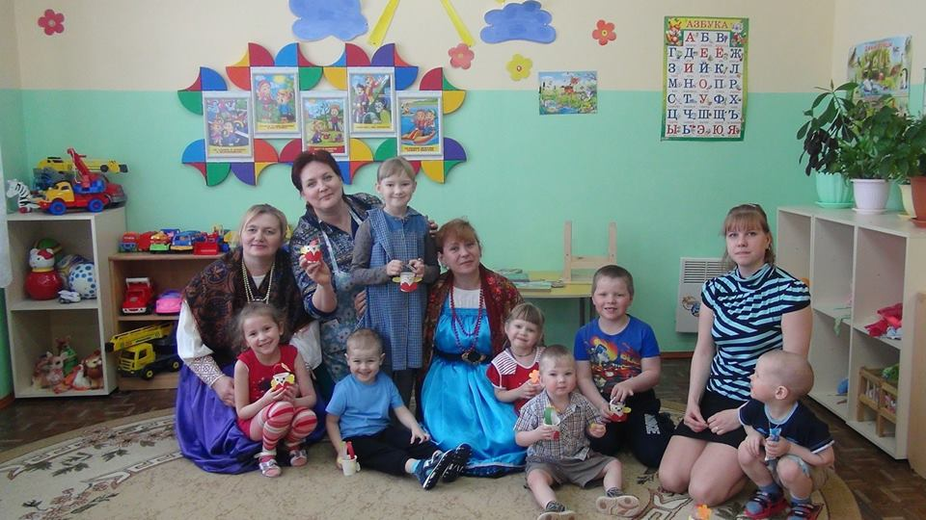В апреле в с. Варзуга в младшей школе и детском саду провели игровую программу "Христос Воскресе" в виде викторины. Также в апреле состоялся мастер-класс "Пасхальный натюрморт". А для детей постарше был проведен вечер отдыха "Пасхальные посиделки".

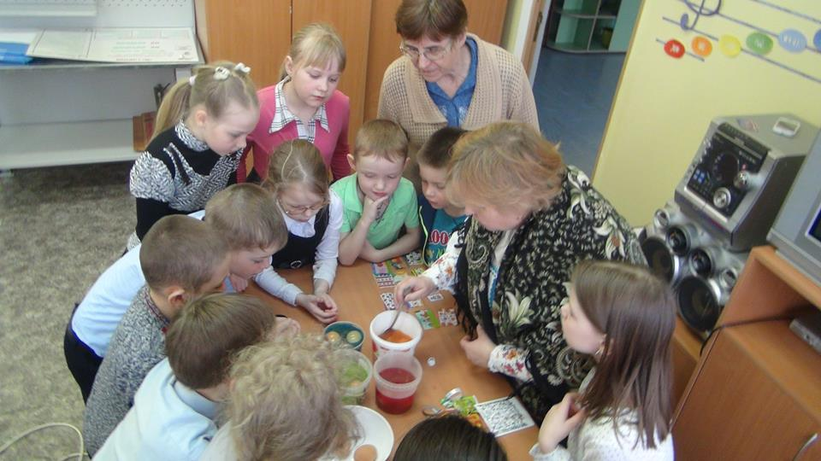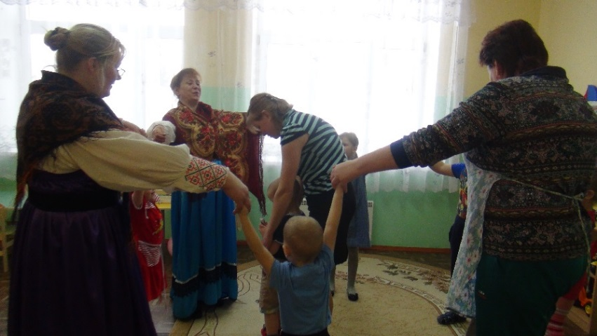

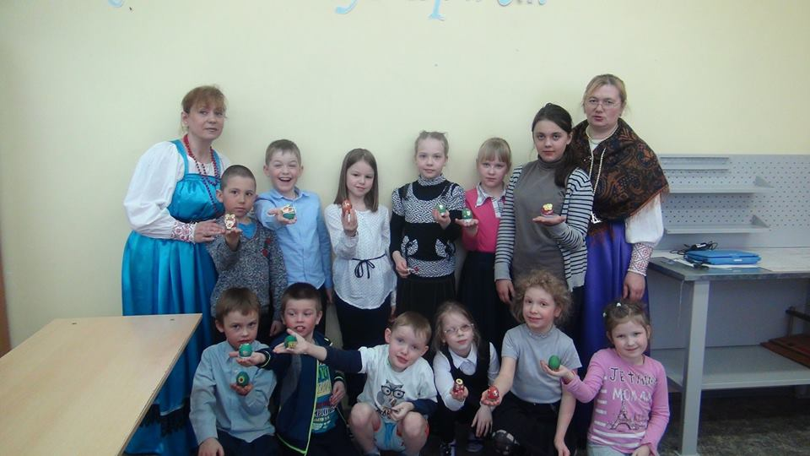

1. **Игровая программа «Космические приключения»**

В апреле в с. Варзуга была проведена игровая программа "Космические приключения", а в с. Кузомень состоялся конкурс поделок "Космическое путешествие". Детей очень увлекла космическая тематика и каждая поделка получилось яркой. Участники, призеры и победители получили грамоты и памятные призы. Также в с. Варзуга состоялся тематический час "Такой загадочный космос" для детей.

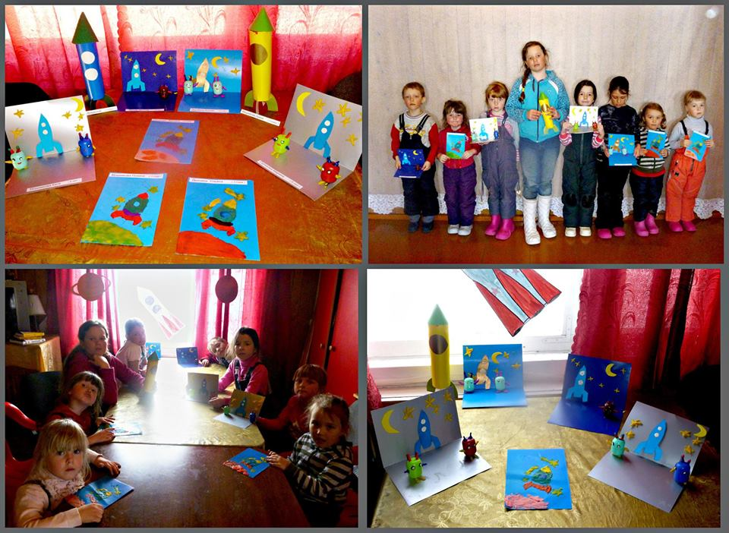

1. **Соревнования «Варзугская лыжня»**

Всю зиму варзужане от мала до велика копили снежные километры: каждые выходные пробегали на лыжах дистанцию, которая покорялась их спортивному характеру.

И вот, 8 апреля 2018 года, завершилось зимнее мероприятие "Варзугская лыжня". Среди взрослых лыжниц места распределились следующим образом: 1 место (ни одного пропуска) - Чунина Аклима Хамитовна; 2 место - Безрокова Наталья Андреевна; 3 место - Вопияшина Наталья Николаевна; 4 место - Попова Ирина Платоновна; 5 место - Рогозина Анастасия Анатольевна и Князева Елена Викторовна. Поощрительными призами награждены: Яременко Татьяна Васильевна, Кукина Юлия Александровна, Попова Вера Арнольдовна, Рогозина Нина Никитична, Мошникова Нина Петровна, Заборщикова Марина Платоновна.

Среди детей места распределились так: 1 место - Тищенко Фрося и Трифон; 2 место - Пластинин Артем; 3 место - Рогозина Аня. Поощрительные призы получили: Кукины Максим и Артем, Сурядовы Настя и Алена, Пластинин Вова, Савченко Руслан, Кривоногов Кирилл, Коновалов Артем и Заборщиков Никита.

После награждения разделили Пасхальную радость - угостили всех чаем и куличом и освященным яичком)

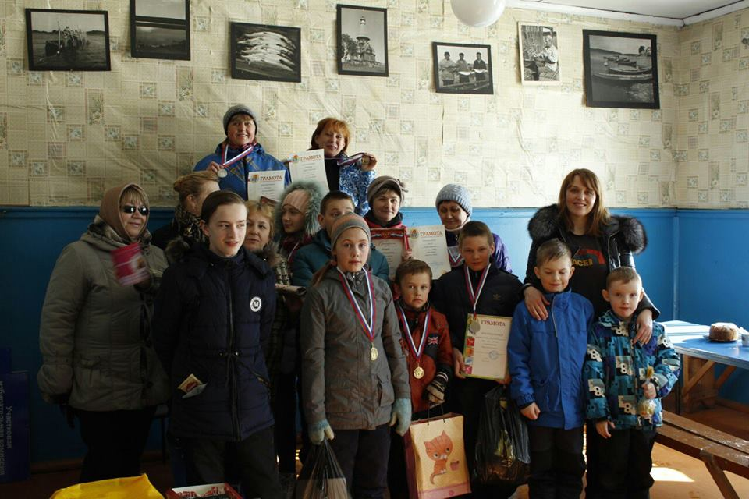

1. **Игры на природе. «Час здоровья» поход с детьми на лыжах в лес**

К Международному Дню здоровья в с. Варзуга 9 апреля состоялись игры на природе "Час здоровья". Поход с детьми на лыжах в лес. А также тематический час "Здоровье погубишь, новое не купишь"

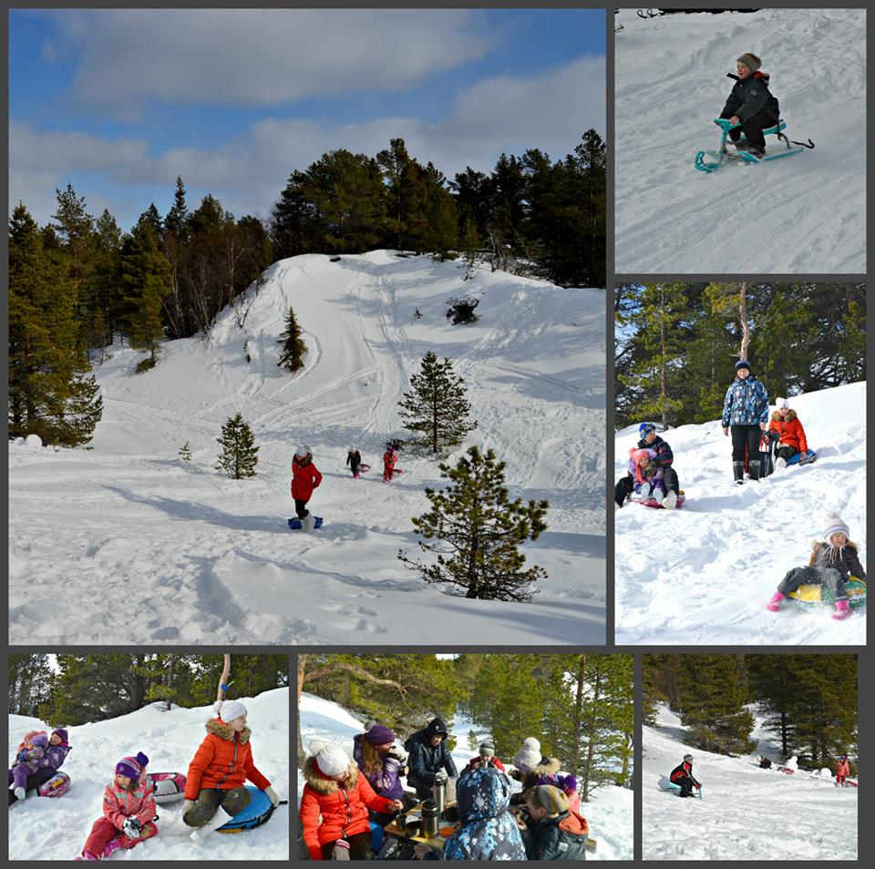

1. **Игровая программа «Путешествие в Лукоморье»**

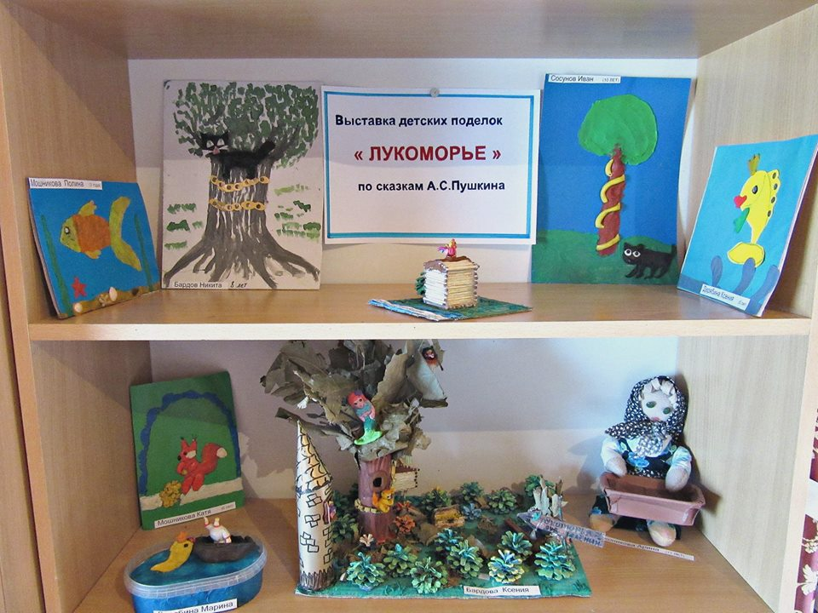В июне в селах Варзуга, Кузомень, Чаваньга состоялся конкурс рисунков "У Лукоморья" по сказкам А.С. Пушкина. А в МАОУ ООШ с. Варзуга прошла игровая программа "Путешествие в Лукоморье", в процессе которой каждый ребенок смог окунуться в сказочный мир созданный А.С. Пушкиным

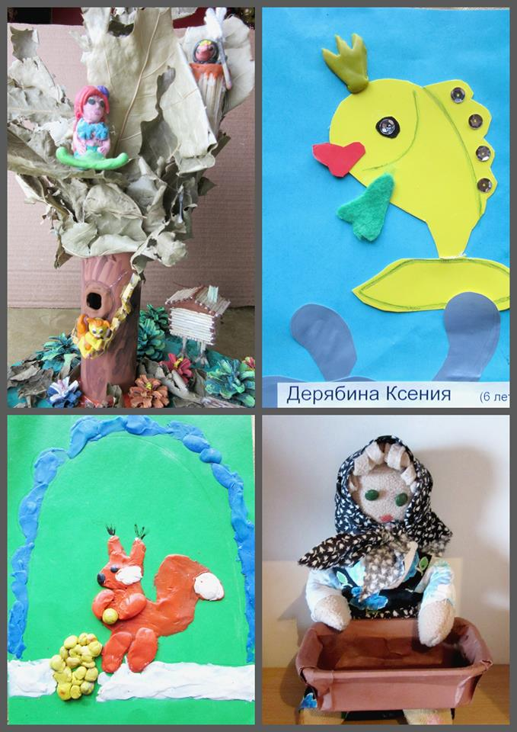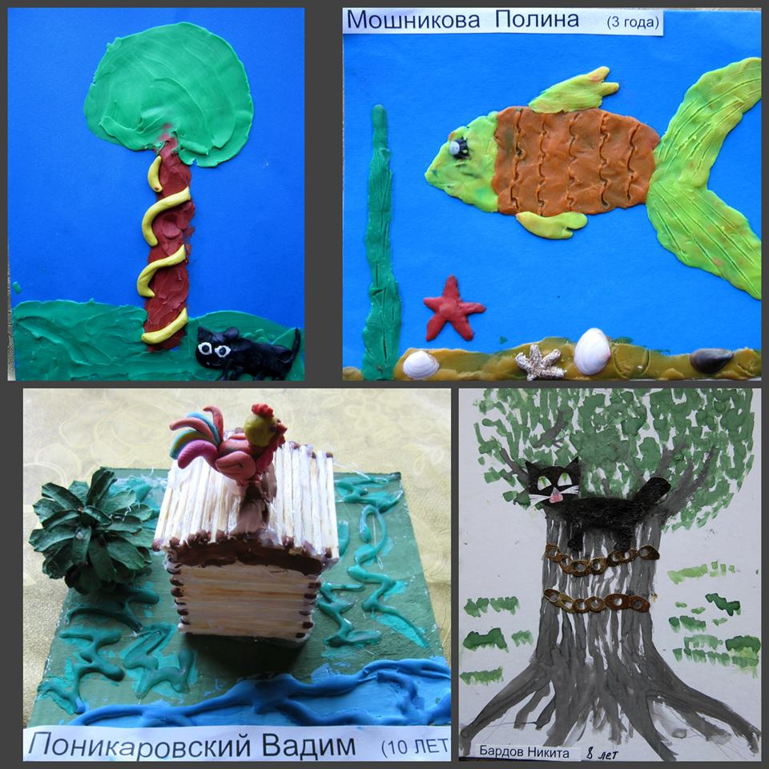

1. **Игровая программа «Путешествие с футбольным мячом»**

Вместе со страной болея за наших футболистов на чемпионате мира, юные спортсмены села Варзуга решили делом доказать, что достойная смена к следующему чемпионату (и ко всем последующим) готова.

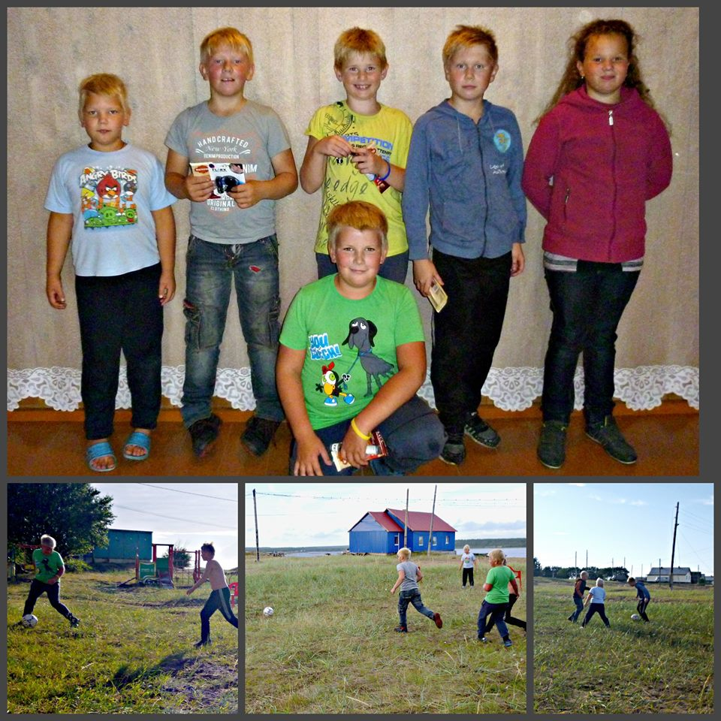20 июня в с. Варзуга состоялась игровая программа "Путешествие с футбольным мячом". Юные футболисты состязались в мастерстве владения мячом, за что получили сладкие призы.

1. **Поход «Отдыхаем на природе»**

В каждом селе своя атмосфера, явно отличная от городских территорий.

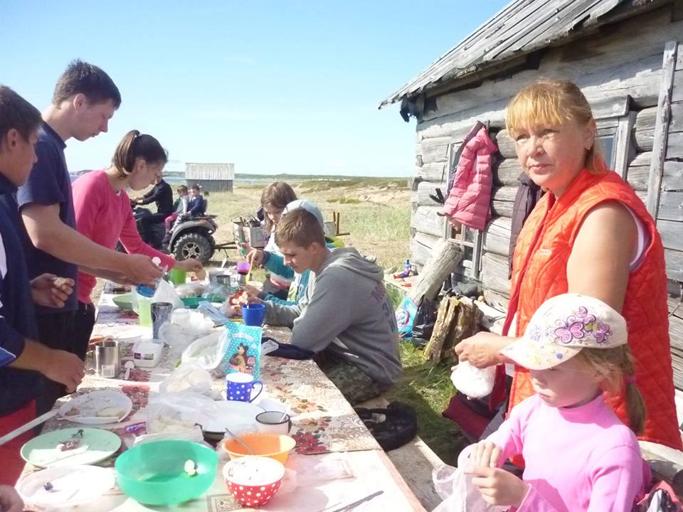19 июля в с. Кузомень в прекрасный жаркий день семьи с детьми расположились на морском берегу. "Мы за чаем не скучаем" – утверждают юные поморы и их родители. Прекрасная погода и чудесный вид на море создают дружелюбную атмосферу. А в кругу друзей все проблемы и печали отступают. Так весело и дружно проводят свое свободное время наши семьи на берегу Белого моря.

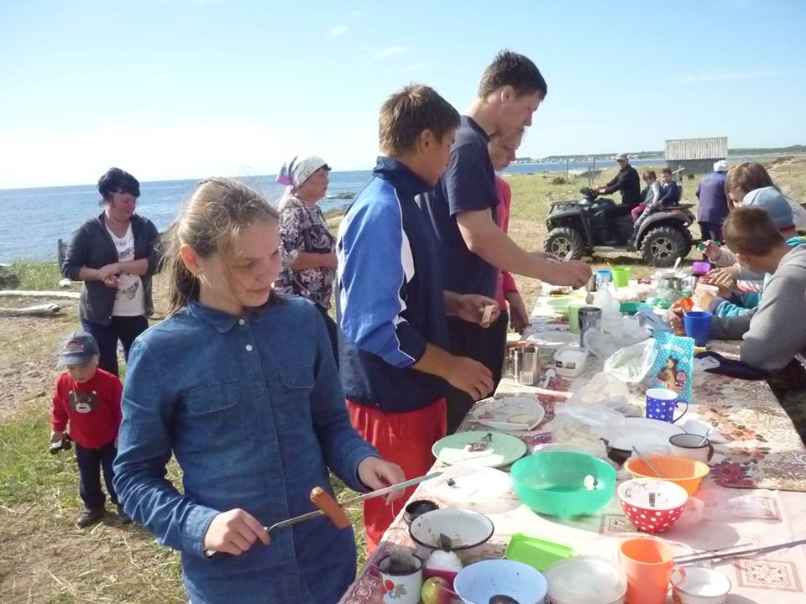

1. **Соревнования «Веселые старты»**

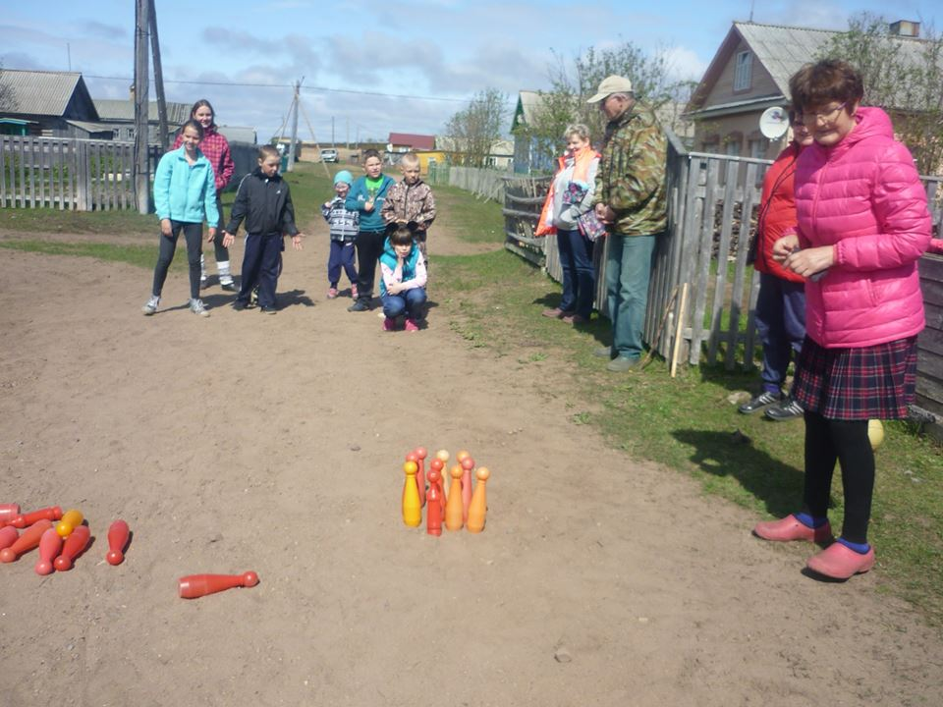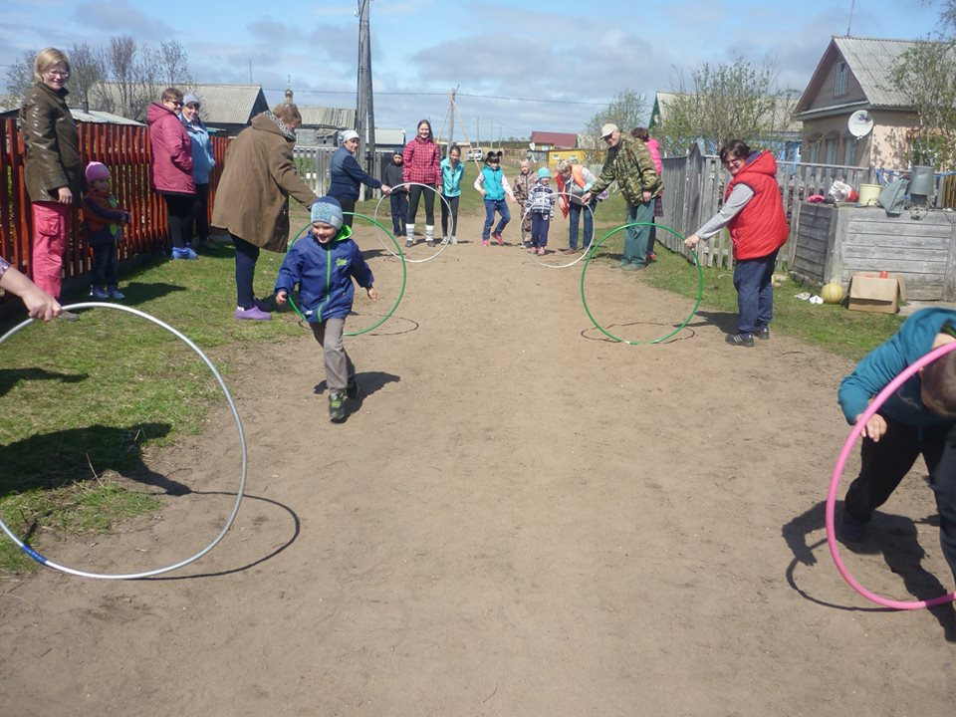15 июля в с. Варзуга состоялись соревнования "Веселые старты". Победители и призеры получили грамоты и сладкие призы.

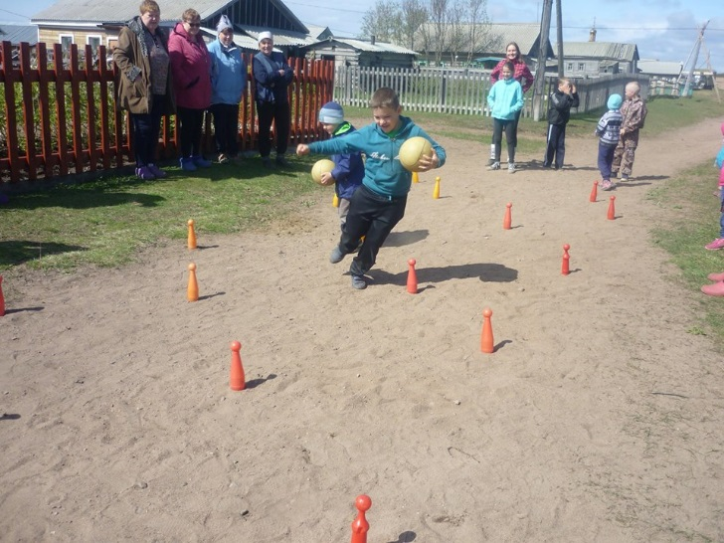

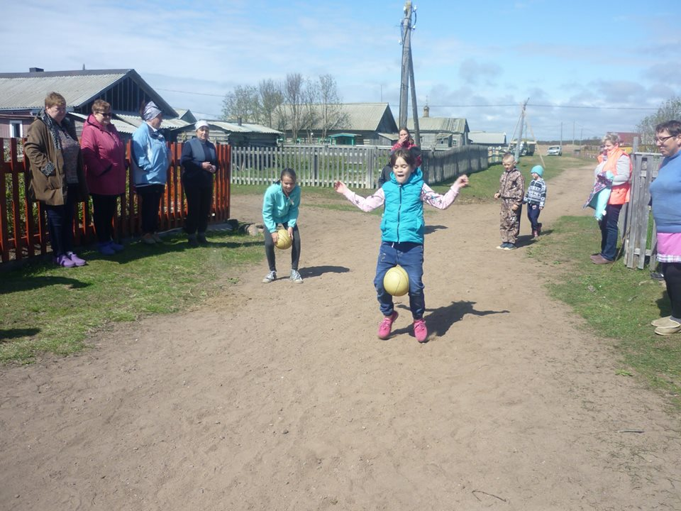

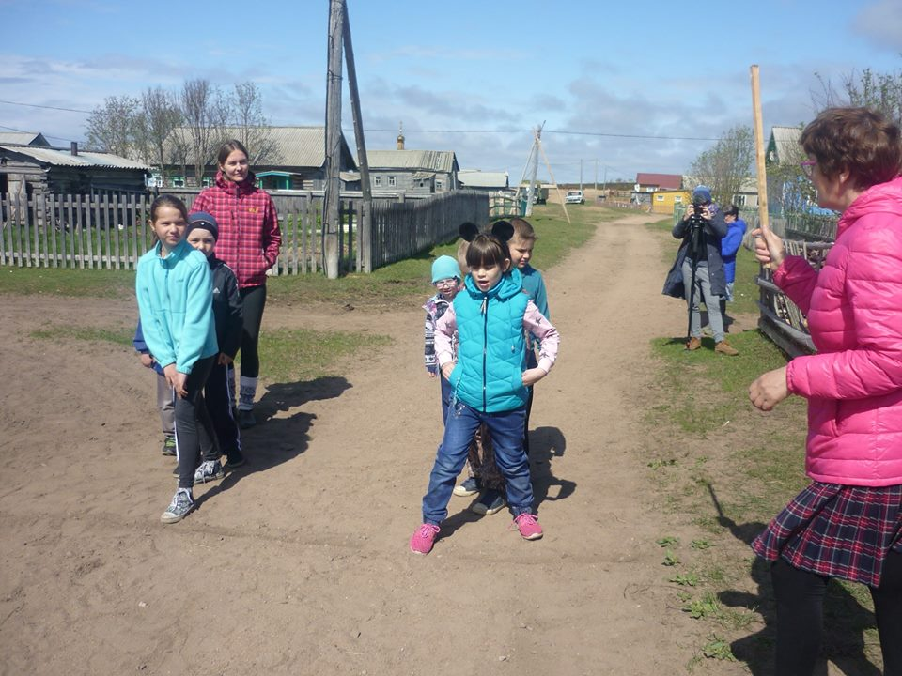

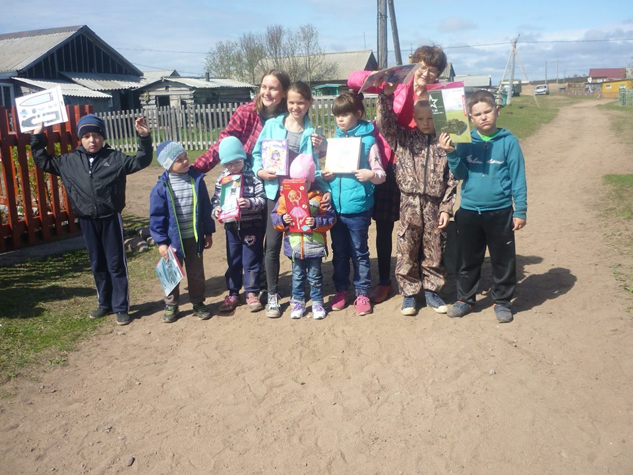

1. **Игровая программа «Все мы любим шоколад»**

18 июля в детском саду с. Варзуга состоялась конкурсная программа "Все мы любим шоколад". Дети рисовали шоколад, вспоминали названия самых популярных шоколадок, даже был конкурс "Я шоколадка" во время которого ребята изображали шоколад.

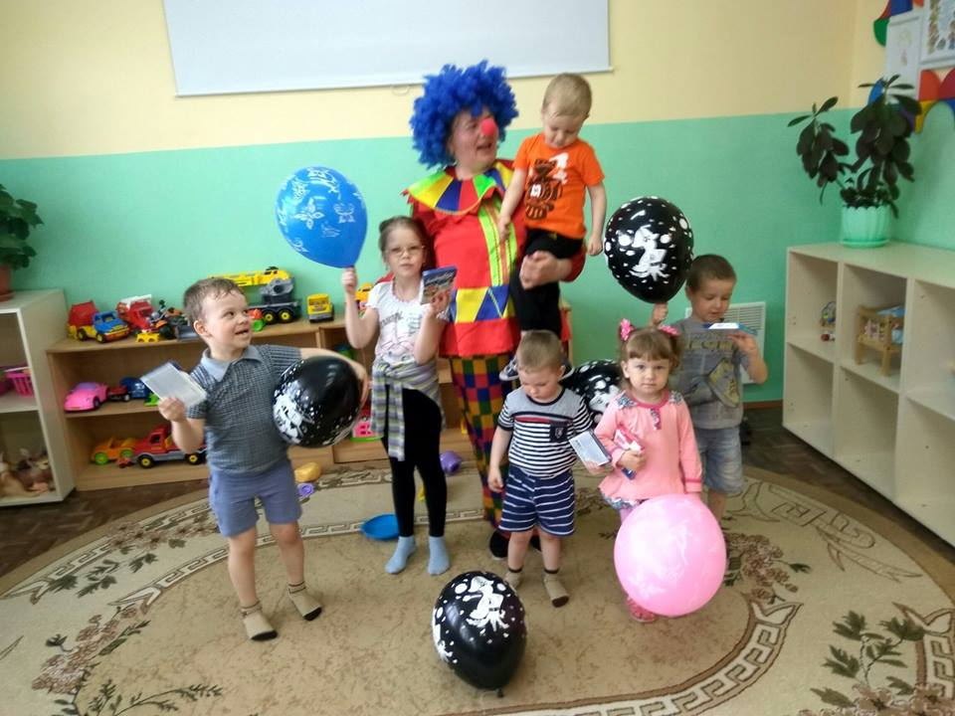

1. **Дисковечер «Танцуй без допинга» (ко Дню молодежи)**

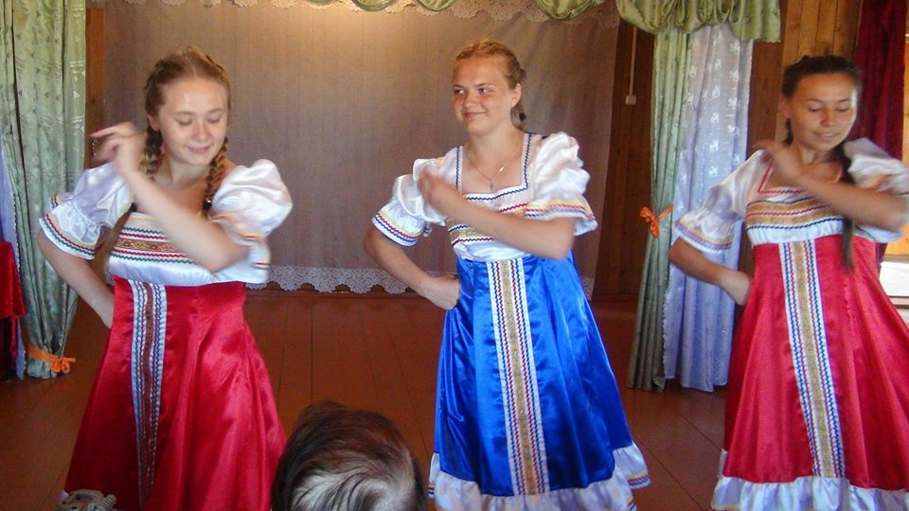27 июня в честь Дня молодежи в селах Варзуга, Кузомень, Чаваньга состоялась концертная программа, завершившаяся дискотекой "Танцуй без допинга".

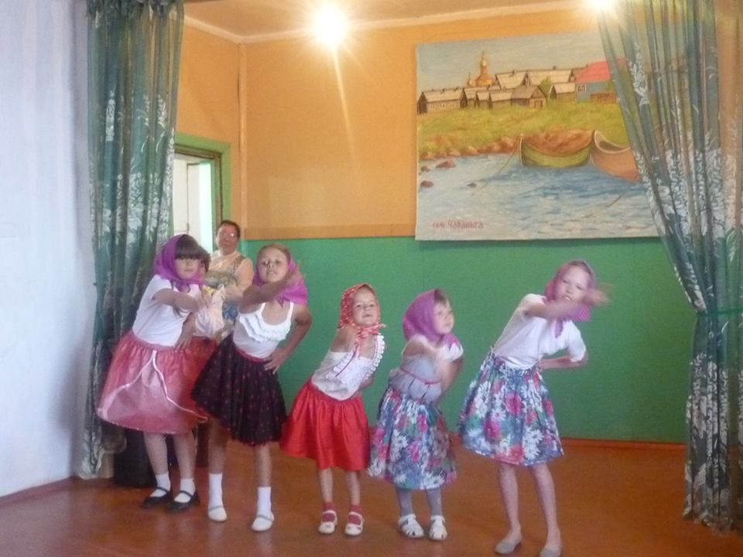

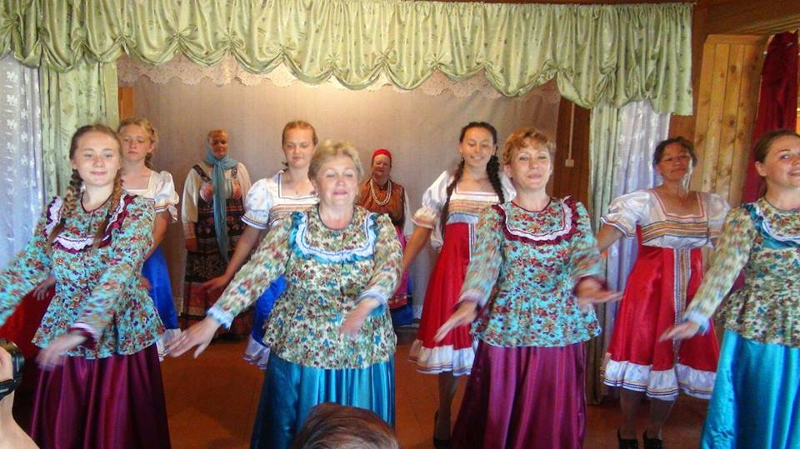

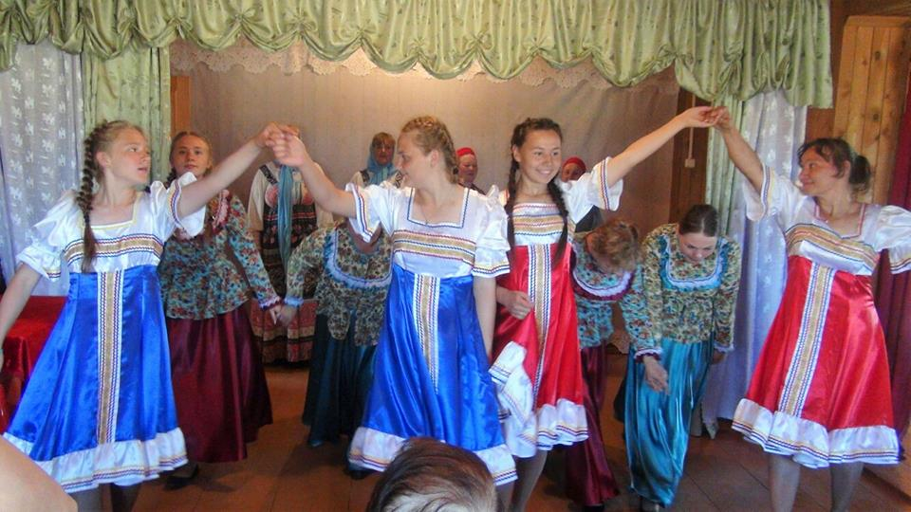

1. **Соревнования по волейболу, по бильярду, теннису,**

18 июля в сельском Доме культуры села Варзуга состоялись соревнования по бильярду и теннису. А в с. Чаваньга помимо соревнований по бильярду и теннису прошли соревнования по волейболу. По результатам соревнований были выявлены и награждены победители.

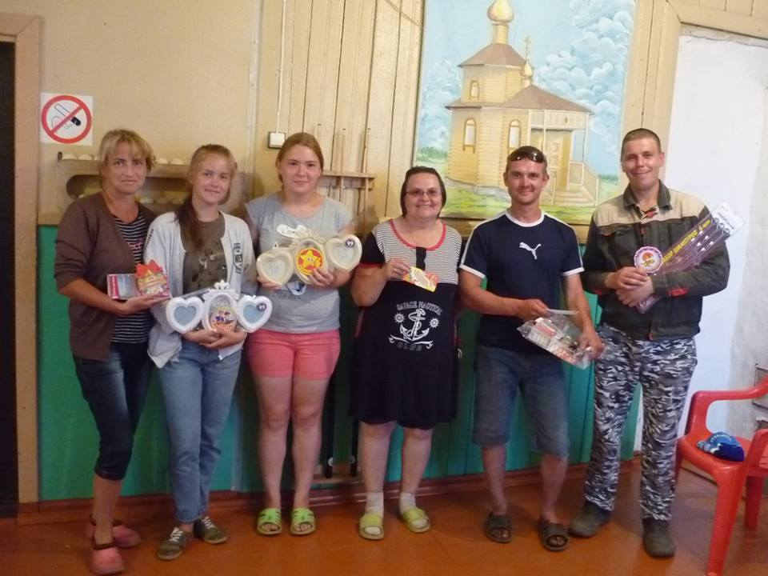

1. **Игровая программа «Неразлучные друзья – спорт, мой друг и я»**

27 августа в с. Варзуга состоялась игровая программа "Неразлучные друзья - спорт, мой друг и я". Дети соревновались в умении крутить обруч, в ведении мяча, метании ядра, прыжках на скакалке и т.д.

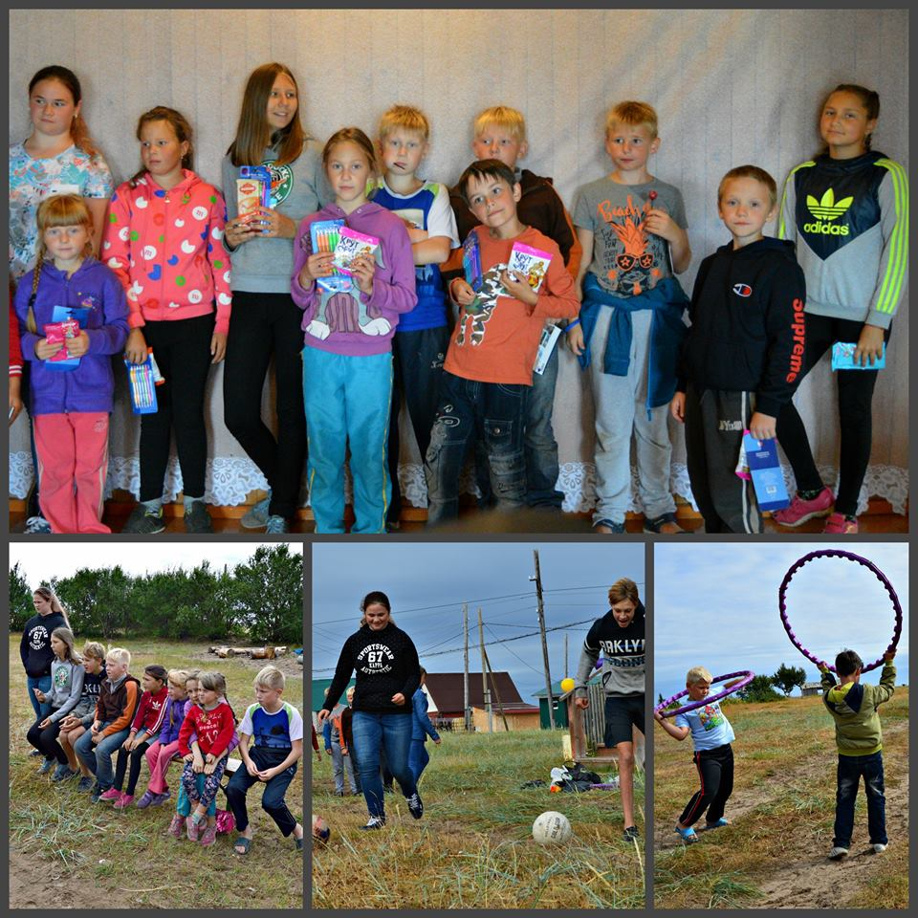

1. **Трудовой экологический десант «Берег моря без мусора», «Сделаем село чище», «Заботимся о тебе, село родное»**

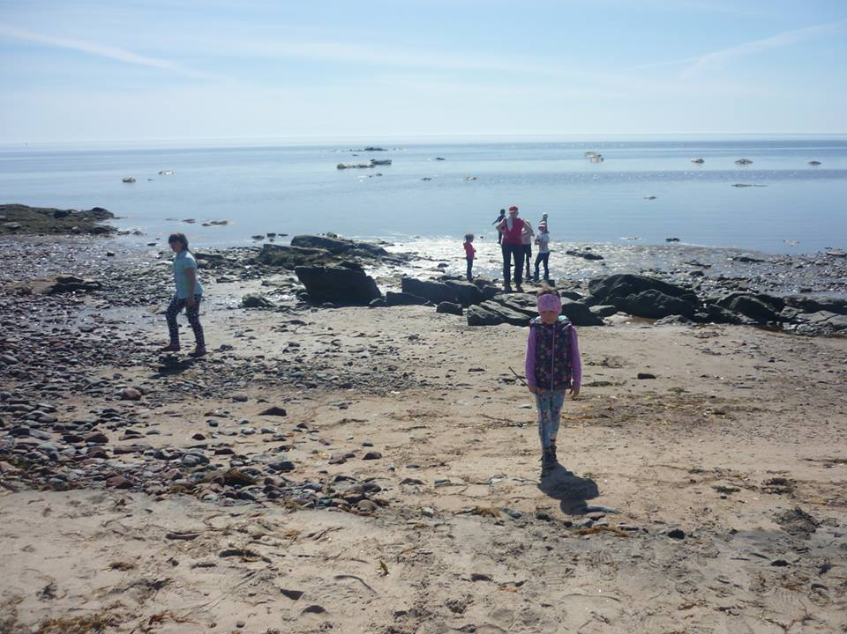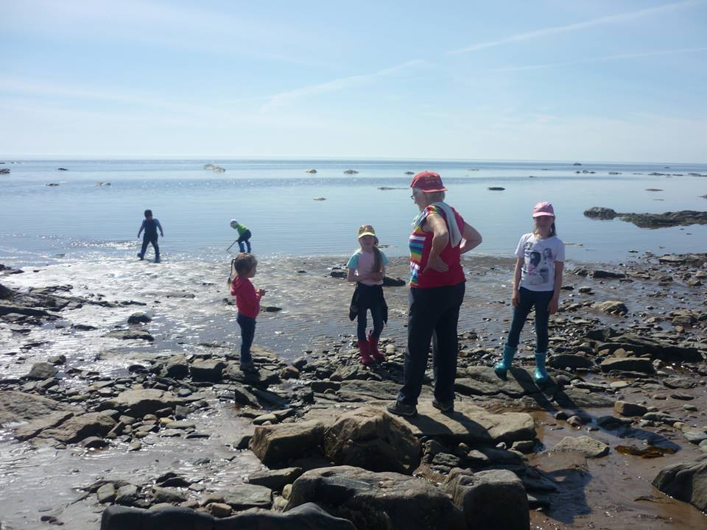За лето 2018 года в селах Варзуга, Чаваньга, Кузомень состоялся ряд экологических акций: "Берег моря без мусора", Сделай село чище", "Заботимся о тебе, село родное" участие в которых принимали как взрослые так и дети.

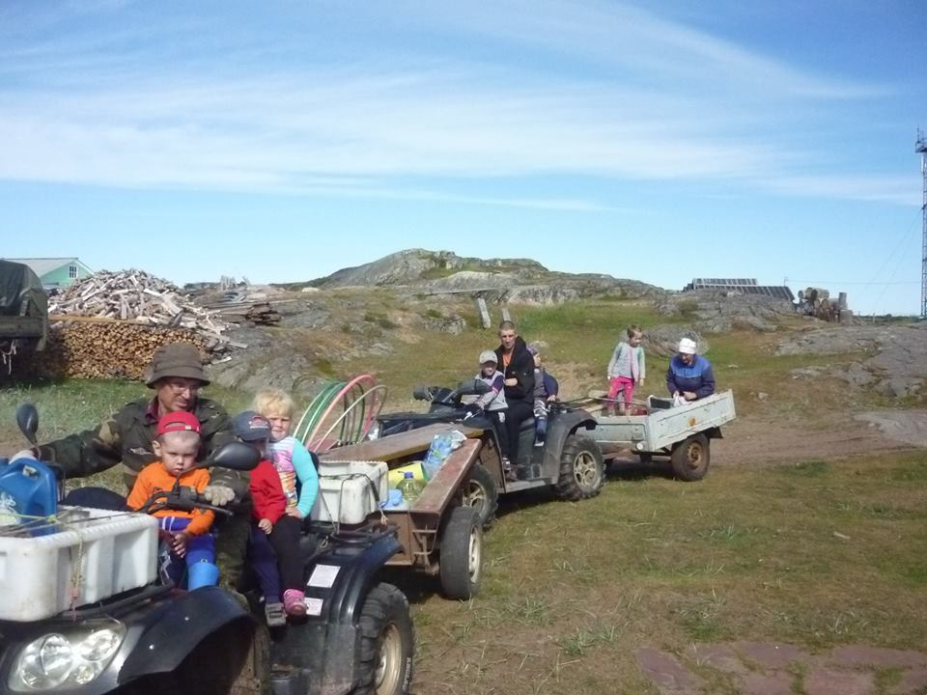

1. **Походы с детьми на природу**

За три летних месяца в селах Варзуга и Кузомень состоялся ряд походов на природу: 3 - "Тропинками родного края", 3 - "Отдыхаем на природе". В августе дети с сопровождающими ходили на Князь-Владимирский источник и купаться на море в рамках мероприятия "Час здоровья"

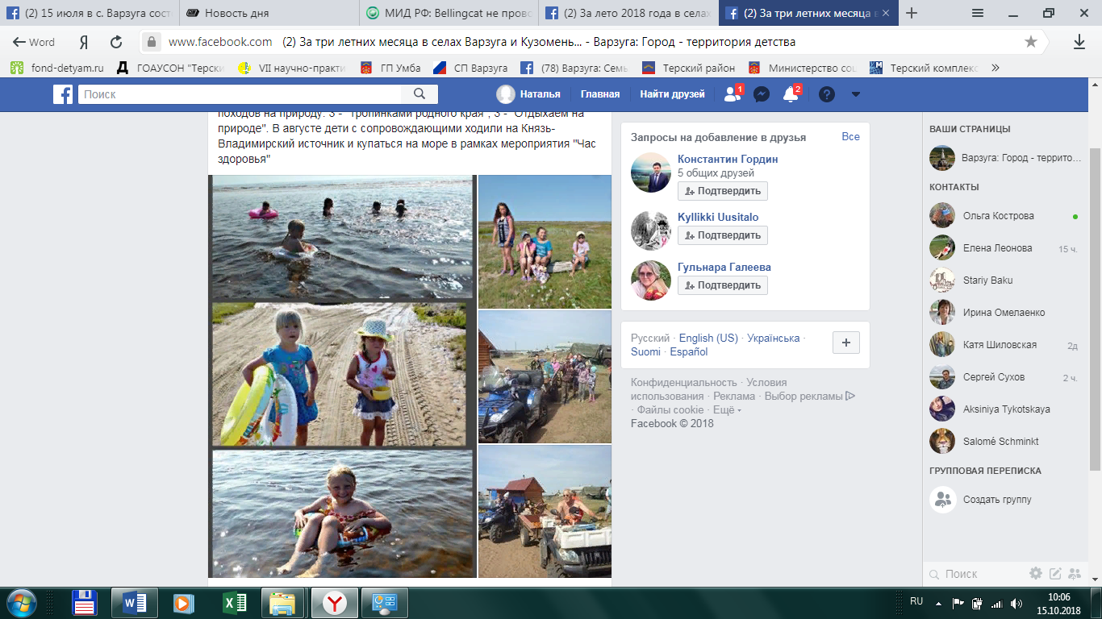

1. **Спортивное мероприятие «Русской державы оплот»**

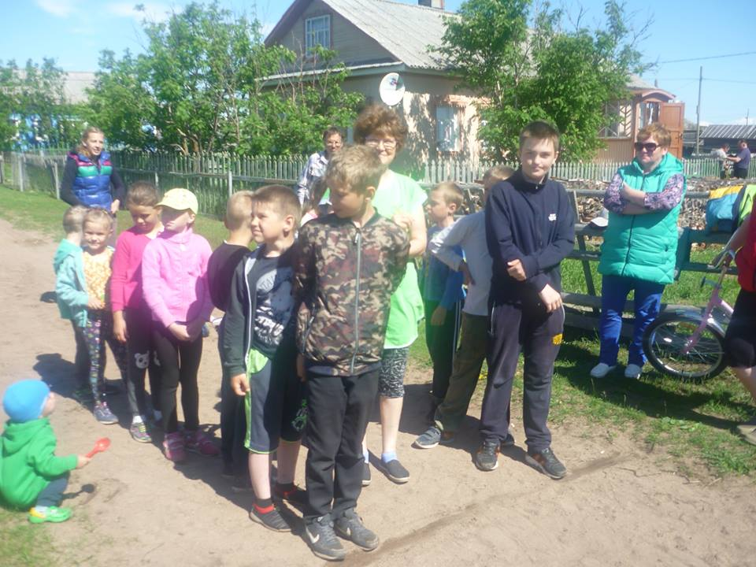29 июля в День Военно-Морского Флота в с. Варзуга состоялась игровая программа "Русской державы оплот". Игровая программа включала в себя спортивные состязания.

1. **Соревнования «Веселые старты»**

5 августа в селах Варзуга, Чаваньга, Кузомень состоялось спортивное мероприятие "Веселые старты". В с. Чаваньга помимо местных ребят поучаствовали еще и отдыхающие подростки в спортивном лагере "Гремяха" из г. Москва.

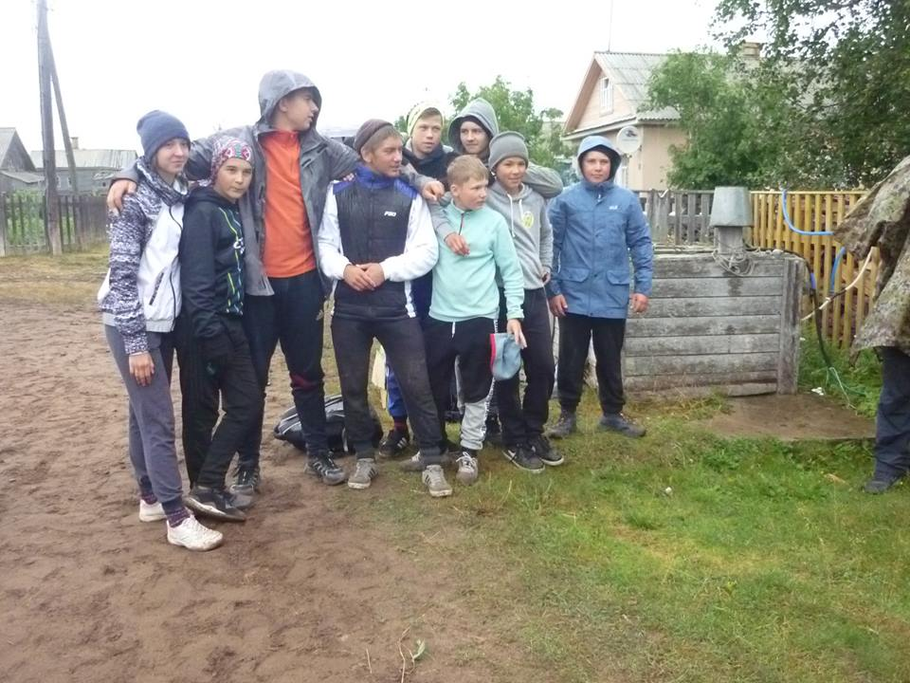

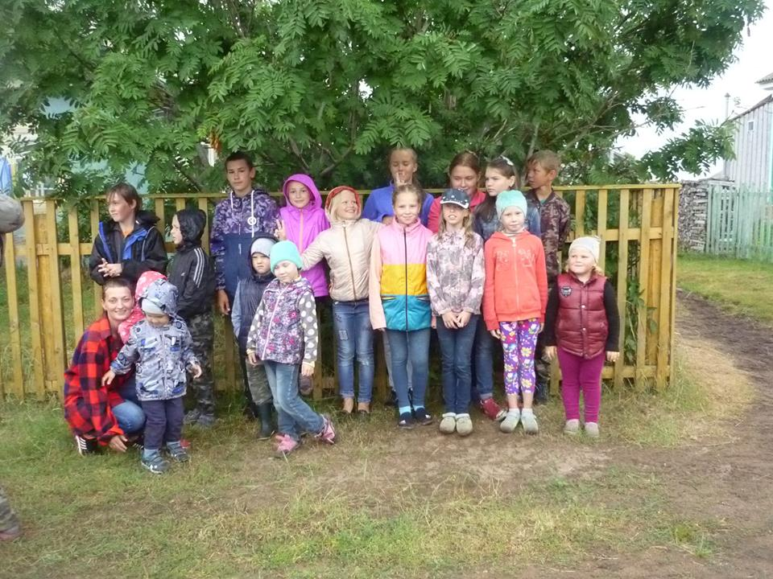

1. **Комплекс спортивных мероприятий ко Дню физкультурника**

В августе в селах Варзуга, Кузомень состоялся комплекс спортивных мероприятий "Спорт против курения" ко Дню физкультурника. Дети-участники соревновались в силе, ловкости, скорости и т.д.

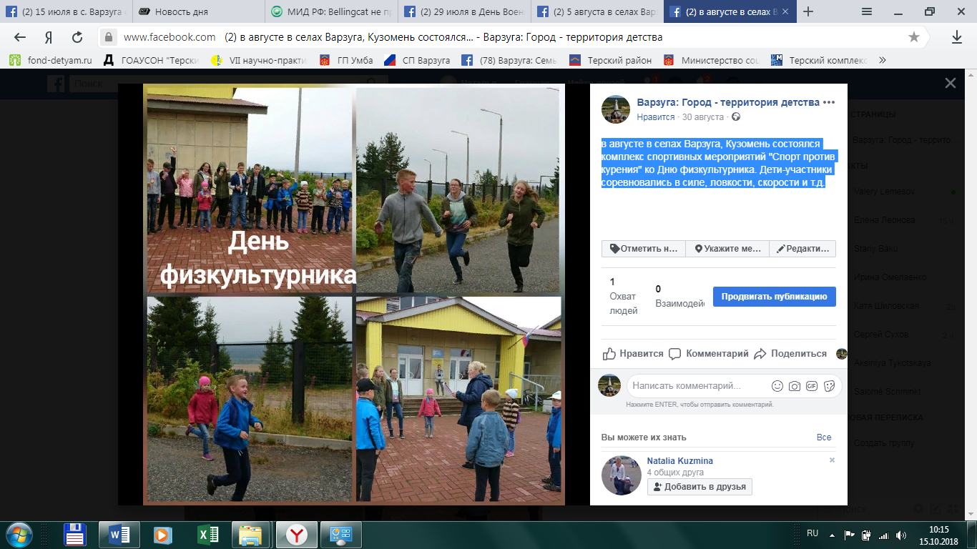

1. **Соревнования по бильярду и теннису**

В августе в селах Варзуга, Кузомень, Чаваньга состоялись соревнования по бильярду и теннису. Дети с радостью принимали участия в соревнованиях и по результатам были награждены сладкими призами.

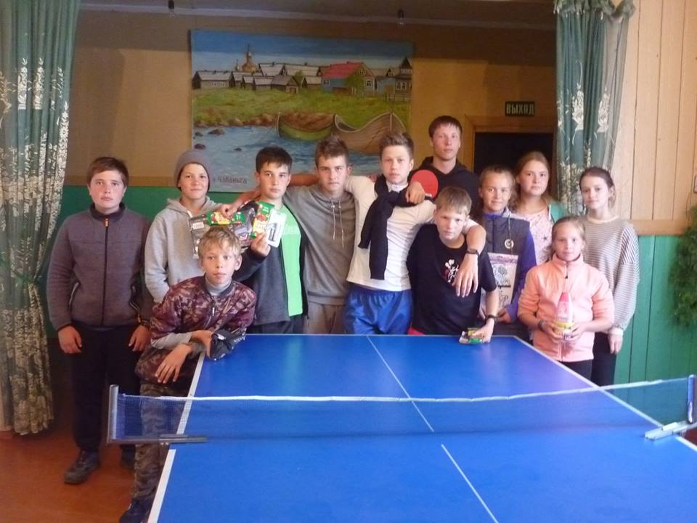

Всего в рамках конкурсного задания №2 «Ребята с нашего двора» проведено 43 мероприятия в селах Варзуга, Кузомень и Варзуга СП Варзуга, в которых приняло участие в общей сложности 636 детей и 295 взрослых.